**Моделирование металлоконструкций**

Оглавление

Общие сведения 3

1 Подключение библиотеки «Металлоконструкции». Настройки 9

2 Построение трехмерного каркаса 10

3 Назначение профилированного металлопроката 15

4 Выполнение стыковой разделки всех элементов 19

5 Построение ребер жесткости при помощи команды «Пластина» 20

6 Выполнение разделки элементов 24

7 Построение ребер жесткости при помощи команды «Ребро жесткости» 25

8 Построение фаски при помощи команды «Фаска» 28

9 Построение отверстий при помощи команды «Группа отверстий» 28

10 Дополнительные построения ребер жесткости 29

11 Копирование элементов при помощи команды «Копировать в точки» 30

# Общие сведения

Приложение Оборудование: Металлоконструкции (далее — Приложение) пред­назначено для автоматизации работ по созданию металлоконструкций и каркасных соо­ружений из профиля металлопроката (далее — профилей).

Приложение позволяет:

• создавать конструкции в пространстве с использованием каталога сортаментов, Спра­вочника Материалы и Сортаменты или библиотеки фрагментов, созданной пользовате­лем;

• выполнять обработку торцов, угловых участков и стыков объектов;

• редактировать профили изменением длины, усечением поверхностями и т.д.;

• строить пластины и ребра жесткости;

• создавать на объектах фаски, скругления, пазы, группы отверстий;

• создавать болтовые соединения и вставлять в группы отверстий;

• создавать типовое соединение профилей, сохранять в библиотеку типовых соединений и вставлять его из библиотеки в конструкцию;

• вставлять графическое изображение сечения профиля, взятого из каталога, в документ (*\*.cdw*, *\*.frw*);

• создавать чертежи деталей конструкции.

Вызов и подключение библиотеки.

|  |  |
| --- | --- |
|  |  |
|  | |

**Основные понятия**

Профиль — модель, созданная по одной или нескольким образующим, с использова­нием экземпляра сортамента. В Приложении доступен выбор сортамента из каталога или Справочника.

В Дереве построения профиль — тело.

Каталог — набор экземпляров сортаментов — уголков, швеллеров, двутавров и других сортаментов, применяемых для построения профилей. Каталог подключен к Приложе­нию.

Образующая — это пространственная кривая, по которой строится профиль. Если профиль построен по точкам, то за образующую принимается отрезок, соединяющий начальную и конечную точки. [Подробнее...](mk:@MSITStore:C:\Program%20Files\ASCON\KOMPAS-3D%20v18\Libs\EasySteel\EasySteel.chm::/ah1516291.htm#Z_LINES)

Позиционирующие точки — точки на сечении профиля или пластине, которые слу­жат для построения объектов или расположения их в модели. [Подробнее...](mk:@MSITStore:C:\Program%20Files\ASCON\KOMPAS-3D%20v18\Libs\EasySteel\EasySteel.chm::/ah1834289.htm#Z_POZ)

Направление по объекту — задание образующей профиля, стороне пластины, осям группы отверстий направления, совпадающему с направлением существующего в моде­ли объекта. [Подробнее...](mk:@MSITStore:C:\Program%20Files\ASCON\KOMPAS-3D%20v18\Libs\EasySteel\EasySteel.chm::/ah1834280.htm#Z_GUIDE)

Ориентация по объекту — задание профилю ориентации (позиционирующей точки, угла поворота сечения и смещения относительно образующей), совпадающих ориента­цией существующего профиля.

**Р****екомендуе****мая последовательность действий**

[Шаг 1. Создание каркаса](mk:@MSITStore:C:\Program%20Files\ASCON\KOMPAS-3D%20v18\Libs\EasySteel\EasySteel.chm::/ah1694985.htm)

[Шаг 2. Создание профилей](mk:@MSITStore:C:\Program%20Files\ASCON\KOMPAS-3D%20v18\Libs\EasySteel\EasySteel.chm::/ah1694995.htm)

[Шаг 3. Обработка профилей](mk:@MSITStore:C:\Program%20Files\ASCON\KOMPAS-3D%20v18\Libs\EasySteel\EasySteel.chm::/ah1695010.htm)

[Шаг 4. Создание дополнительных элементов](mk:@MSITStore:C:\Program%20Files\ASCON\KOMPAS-3D%20v18\Libs\EasySteel\EasySteel.chm::/ah1695028.htm)

**Шаг 1. Создание каркаса**

Создание конструкции начните с создания каркаса:

• в документе-сборке разместите компоненты и другие объекты, к которым потребуется выполнять привязку конструкции;

• создайте [набор кривых](mk:@MSITStore:C:\Program%20Files\ASCON\KOMPAS-3D%20v18\Libs\EasySteel\EasySteel.chm::/ah1516291.htm#Z_LINES) и [точек](mk:@MSITStore:C:\Program%20Files\ASCON\KOMPAS-3D%20v18\Libs\EasySteel\EasySteel.chm::/ah1737489.htm#Z_POINTS), по которым будут построены профили.

Предусмотрите места размещения компонентов, которые будут добавлены на конструк­цию после построения. Если необходимо, постройте дополнительные вершины на обра­зующих.

Каркас может создаваться без привязки к объектам, как в сборке, так и в детали.

Построение каркаса выполняется при помощи [команды Приложения](mk:@MSITStore:C:\Program%20Files\ASCON\KOMPAS-3D%20v18\Libs\EasySteel\EasySteel.chm::/Karkas_common.htm#Z_KARKAS) или команд базо­вого функционала КОМПАС-3D.

**Шаг 2. Создание профилей**

Постройте профили при помощи команд [Профили по образующим](mk:@MSITStore:C:\Program%20Files\ASCON\KOMPAS-3D%20v18\Libs\EasySteel\EasySteel.chm::/METALL_BY_GENERATRIXES_HELP.htm#METALL_BY_GENERATRIXES_HELP) и [Профиль по точкам](mk:@MSITStore:C:\Program%20Files\ASCON\KOMPAS-3D%20v18\Libs\EasySteel\EasySteel.chm::/METALL_BY_TWO_POINTS_COMMAND_HELP.htm#METALL_BY_TWO_POINTS_COMMAND_HELP) или других.

В процессе работы команд выполните необходимые действия:

• выберите сортамент;

• укажите образующие или точки для построения;

• задайте [параметры построения](mk:@MSITStore:C:\Program%20Files\ASCON\KOMPAS-3D%20v18\Libs\EasySteel\EasySteel.chm::/ah1611365.htm#Z_METALL_PARAMS);

• задайте [свойства объекта](mk:@MSITStore:C:\Program%20Files\ASCON\KOMPAS-3D%20v18\Libs\EasySteel\EasySteel.chm::/ah1870935.htm#Z_METALL_PROPERTIES).

**Шаг 3. Обработка профилей**

Выполните необходимые действия по обработке профилей:

• измените длину профилей путем их [усечения или удлинения до указанных поверхно­стей](mk:@MSITStore:C:\Program%20Files\ASCON\KOMPAS-3D%20v18\Libs\EasySteel\EasySteel.chm::/EDIT_SHAPE_CUT_HELP.htm#EDIT_SHAPE_CUT_HELP);

• постройте [угловую разделку](mk:@MSITStore:C:\Program%20Files\ASCON\KOMPAS-3D%20v18\Libs\EasySteel\EasySteel.chm::/CREATE_ANGLE_CUT_HELP.htm#CREATE_ANGLE_CUT_HELP) торцов;

• постройте [стыковую разделку](mk:@MSITStore:C:\Program%20Files\ASCON\KOMPAS-3D%20v18\Libs\EasySteel\EasySteel.chm::/CREATE_JOINT_CUT_HELP.htm#CREATE_JOINT_CUT_HELP) торцов;

• постройте [отступы от узлов образующих](mk:@MSITStore:C:\Program%20Files\ASCON\KOMPAS-3D%20v18\Libs\EasySteel\EasySteel.chm::/CREATE_SHAPE_LENGTH_HELP.htm#CREATE_SHAPE_LENGTH_HELP) для необработанных торцов.

**Шаг 4. Создание дополнительных элементов**

Сделайте дополнительные построения, если требуется, в любой последовательности:

• создайте и разместите [пластины](mk:@MSITStore:C:\Program%20Files\ASCON\KOMPAS-3D%20v18\Libs\EasySteel\EasySteel.chm::/PLATE_CREATE_COMMAND_HELP.htm#PLATE_CREATE_COMMAND_HELP) и [ребра жесткости](mk:@MSITStore:C:\Program%20Files\ASCON\KOMPAS-3D%20v18\Libs\EasySteel\EasySteel.chm::/STIFFENING_PLATE_CREATE_HELP.htm#STIFFENING_PLATE_CREATE_HELP);

• постройте [фаски, скругления](mk:@MSITStore:C:\Program%20Files\ASCON\KOMPAS-3D%20v18\Libs\EasySteel\EasySteel.chm::/CREATE_CHAMFER_HELP.htm#CREATE_CHAMFER_HELP) и [пазы](mk:@MSITStore:C:\Program%20Files\ASCON\KOMPAS-3D%20v18\Libs\EasySteel\EasySteel.chm::/CREATE_GROOVE_HELP.htm#CREATE_GROOVE_HELP);

• постройте [отверстия](mk:@MSITStore:C:\Program%20Files\ASCON\KOMPAS-3D%20v18\Libs\EasySteel\EasySteel.chm::/CREATE_HOLE_HELP.htm#CREATE_HOLE_HELP).

В процессе создания конструкции вы можете редактировать исходные объекты — точки, кривые, профили, пластины, ребра жесткости. Производные объекты — фаски, отвер­стия, пазы и другие — будут перестроены автоматически. При внесении изменений не­обходимо следить за тем, чтобы не нарушилась связь с опорными и направляющими объектами.

**И****спользуемые объекты**

[Образующие](mk:@MSITStore:C:\Program%20Files\ASCON\KOMPAS-3D%20v18\Libs\EasySteel\EasySteel.chm::/ah1516291.htm)

[Точечные объекты](mk:@MSITStore:C:\Program%20Files\ASCON\KOMPAS-3D%20v18\Libs\EasySteel\EasySteel.chm::/ah1737489.htm)

[Позиционирующие точки](mk:@MSITStore:C:\Program%20Files\ASCON\KOMPAS-3D%20v18\Libs\EasySteel\EasySteel.chm::/ah1834289.htm)

[Направляющие объекты](mk:@MSITStore:C:\Program%20Files\ASCON\KOMPAS-3D%20v18\Libs\EasySteel\EasySteel.chm::/ah1834280.htm)

**О****бразую****щие**

Образующая — это пространственная кривая, по которой строится профиль. Простран­ственные кривые создаются при помощи [команд Приложения](mk:@MSITStore:C:\Program%20Files\ASCON\KOMPAS-3D%20v18\Libs\EasySteel\EasySteel.chm::/Karkas_common.htm#Z_KARKAS) или команд базового фун­кционала КОМПАС-3D.

В качестве образующих могут быть использованы следующие объекты:

• кривые, в том числе отдельные сегменты ломаной;

• ребра;

• линии эскиза.

В зависимости от выбранной команды могут быть указаны:

• в команде [Профили по образующим](mk:@MSITStore:C:\Program%20Files\ASCON\KOMPAS-3D%20v18\Libs\EasySteel\EasySteel.chm::/METALL_BY_GENERATRIXES_HELP.htm#METALL_BY_GENERATRIXES_HELP) — образующие, связанные и не связанные меж­ду собой, в том числе замкнутые образующие, составленные из нескольких кривых;

• в команде [Профиль по кривой](mk:@MSITStore:C:\Program%20Files\ASCON\KOMPAS-3D%20v18\Libs\EasySteel\EasySteel.chm::/METALL_CREATE_BY_CURVE_COMMAND_HELP.htm#METALL_CREATE_BY_CURVE_COMMAND_HELP) — образующая, в том числе одна замкнутая кривая, или незамкнутая цепочка кривых, сопряженных по касательной.

Цепочка кривых — несколько последовательно соединенных кривых, каждая из кото­рых имеет общую вершину хотя бы еще с одной кривой, причем одна вершина одновре­менно принадлежит не более чем двум кривым.

Объекты цепочки следует указывать последовательно — один за другим.

В командах [Профиль](mk:@MSITStore:C:\Program%20Files\ASCON\KOMPAS-3D%20v18\Libs\EasySteel\EasySteel.chm::/METALL_BY_POINT_VECTOR_COMMAND_HELP.htm#METALL_BY_POINT_VECTOR_COMMAND_HELP) и [Профиль по точкам](mk:@MSITStore:C:\Program%20Files\ASCON\KOMPAS-3D%20v18\Libs\EasySteel\EasySteel.chm::/METALL_BY_TWO_POINTS_COMMAND_HELP.htm#METALL_BY_TWO_POINTS_COMMAND_HELP) для построения профиля вместо образу­ющей указываются точки, вершины или другие объекты, задающие его длину и направ­ление.

**Т****оч****ечные объекты**

Точечными объектами, которые могут быть указаны в командах Приложения, являются следующие объекты:

• [позиционирующие точки](mk:@MSITStore:C:\Program%20Files\ASCON\KOMPAS-3D%20v18\Libs\EasySteel\EasySteel.chm::/ah1834289.htm#Z_POZ);

• начала координат;

• точки в пространстве;

• точки в эскизе;

• вершины кривых и ребер;

• точки группы или точки в составе экземпляров массива точек;

• контрольные и присоединительные точки.

Для построения точки (или пары точек) можно использовать команду Построить точки, кнопка вызова которой находится на Панели параметров команд построения профилей, пластин и других объектов. При нажатии кнопки запускается процесс создания точки ба­зового функционала системы КОМПАС-3D. После завершения процесса произойдет ав­томатический возврат в команду Приложения. Подробно работа построения точек опи­сана в справочной системе КОМПАС-3D.

**По****зицио****нирующие точки**

Позиционирующие точки — точки на сечении профиля или грани пластины, которые служат для построения объектов или расположения их в модели. Каждое сечение про­филя или пластина имеет свой набор таких точек, одна из которых может быть выбрана пользователем как точка привязки к объекту.

В процессе построения объектов необходимо учитывать следующее.

• При создании объекта позиционирующие точки отображаются на его фантоме. Точка привязки объекта находится в его текущей позиционирующей точке. Вы можете ее сме­нить одним из способов:

• на Панели параметров — выбрать вариант в списке Позиционирующая точка;

• в графической области — на фантоме объекта щелкнуть мышью по нужной пози­ционирующей точке.

На существующем объекте позиционирующие точки подсвечиваются при подведении курсора к его грани в процессе работы команды Приложения, если в ней предусмотрено указание точечного объекта.

Количество и расположение точек на объекте зависит от применяемой команды.

При выполнении операций в командах [Специальная разделка](mk:@MSITStore:C:\Program%20Files\ASCON\KOMPAS-3D%20v18\Libs\EasySteel\EasySteel.chm::/HELP_SPEC_BLADING.htm#HELP_SPEC_BLADING), [Фаска](mk:@MSITStore:C:\Program%20Files\ASCON\KOMPAS-3D%20v18\Libs\EasySteel\EasySteel.chm::/CREATE_CHAMFER_HELP.htm#CREATE_CHAMFER_HELP), [Паз](mk:@MSITStore:C:\Program%20Files\ASCON\KOMPAS-3D%20v18\Libs\EasySteel\EasySteel.chm::/CREATE_GROOVE_HELP.htm#CREATE_GROOVE_HELP), [Скру­гление](mk:@MSITStore:C:\Program%20Files\ASCON\KOMPAS-3D%20v18\Libs\EasySteel\EasySteel.chm::/HELP_ROUNDING.htm#HELP_ROUNDING) позиционирующие точки определяют направление выреза.

**Н****аправляю****щие объекты**

В командах Приложения в качестве направляющих могут быть указаны следующие объ­екты:

• прямолинейные объекты: отрезки, сегменты ломаной, ребра, оси, вспомогательные пря­мые, линии эскиза;

• поверхности вращения — будет использовано направление оси вращения;

• плоскости и плоские грани — будет использовано перпендикулярное объекту направле­ние.

С помощью направляющего объекта могут быть заданы:

• в команде [Профиль](mk:@MSITStore:C:\Program%20Files\ASCON\KOMPAS-3D%20v18\Libs\EasySteel\EasySteel.chm::/METALL_BY_POINT_VECTOR_COMMAND_HELP.htm#METALL_BY_POINT_VECTOR_COMMAND_HELP) — положение профиля в пространстве;

• в других командах — угол поворота профиля или пластины/группы отверстий относи­тельно [позиционирующей точки](mk:@MSITStore:C:\Program%20Files\ASCON\KOMPAS-3D%20v18\Libs\EasySteel\EasySteel.chm::/ah1834289.htm#Z_POZ).

Для построения направляющего объекта по паре точек можно использовать команду Построить ось, кнопка вызова которой находится на Панели параметров команды Про­филь и [Группа отверстий](mk:@MSITStore:C:\Program%20Files\ASCON\KOMPAS-3D%20v18\Libs\EasySteel\EasySteel.chm::/CREATE_HOLE_HELP.htm#CREATE_HOLE_HELP). Будет запущен процесс создания оси базового функциона­ла системы КОМПАС-3D. После завершения процесса произойдет автоматический воз­врат в команду Приложения. Подробно работа построения оси описана в справочной системе КОМПАС-3D.

Цель работы: освоить базовый функционал библиотеки «Оборудование: Металлоконструкции», спроектировать опору помощью библиотеки «Оборудование: Металлоконструкции».

Задание для освоения базового функционала: спроектировать трехмерную модель «Опоры» с помощью библиотеки «Металлоконструкции» 3D.

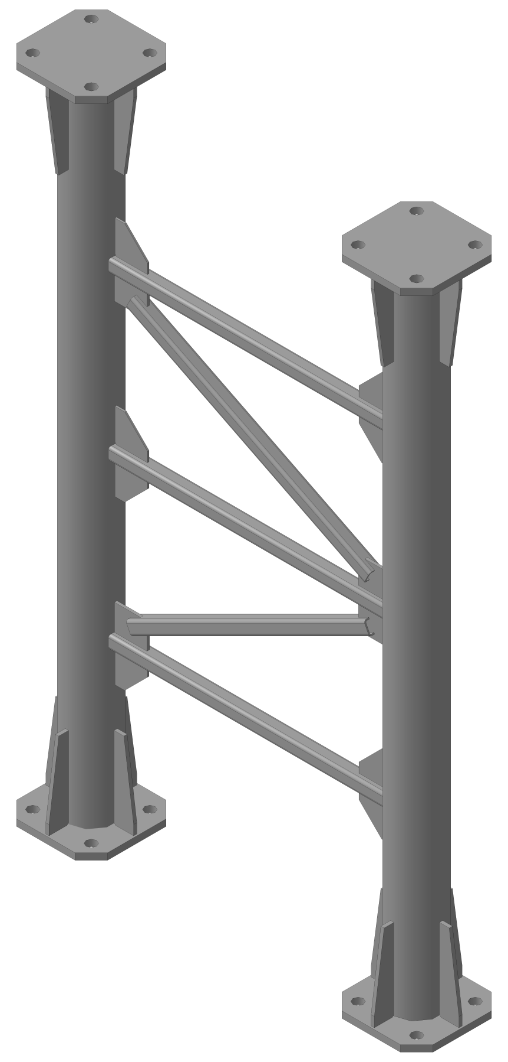

# 1 Подключение библиотеки «Металлоконструкции». Настройки

Запустите программу КОМПАС 3D.

Создайте новый документ - Сборка

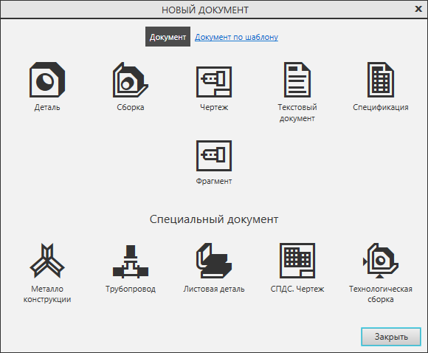

Запустите «Менеджер библиотек». Для этого на панели команд нажмите «Сервис» - «Менеджер библиотек».

В списке набора инструментальных панелей выберите «Моделирование металлоконструкций»

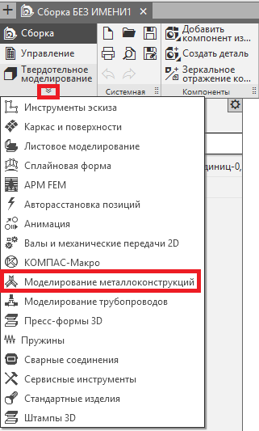

На инструментальной панели отобразиться панель «Металлоконструкции»



Зададим свойства сборки. Для это в дереве модели правой клавишей мыши кликнем по «Сборке» и контекстном меню выберем «Свойства модели».

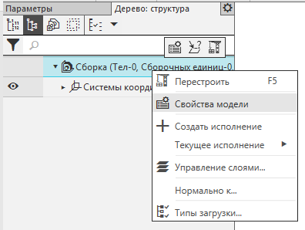

Введем наименование сборки - «Опора», обозначение - «АБВ 001»

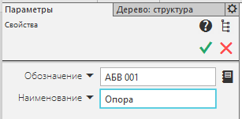

Создадим объект. Сохраним сборку. Программа по умолчанию присвоит файлу имя, состоящее из обозначения и наименования, указанных в свойствах модели.

(*Примечание: сборку необходимо сохранять в отдельной папке, так как если в дальнейшем в сборке будут создаваться детали твердотельным моделирования автоматически будут сохраняться в каталоге с файлом сборки*).

# 2 Построение трехмерного каркаса

На панели «Металлоконструкции» выберем команду  **«Трехмерный каркас».**

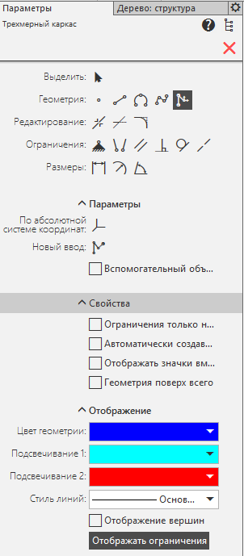

На панели параметров активируем команду ** «Построение отрезков перемещение СК»**

Привяжем СК к системе началу координат сборки

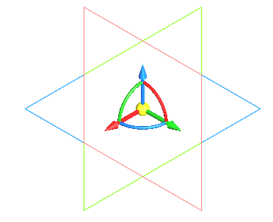

Приступим непосредственно к построению каркаса.

Кликнем по оси **Y** и укажем длину 1000 мм, нажмем Enter.

|  |  |
| --- | --- |
|  |  |

Кликнем по оси **Z** и укажем длину 1000 мм, нажмем Enter.

|  |  |
| --- | --- |
|  |  |

Кликнем по оси **Y** и укажем длину –1000 мм, нажмем Enter.

|  |  |
| --- | --- |
|  |  |

На панели параметров выберем команду  «Отрезок» и замкнем контур указав две конечные точки отрезков.

|  |  |
| --- | --- |
|  |  |

На панели параметров активируем команду ** «Построение отрезков перемещение СК»**

Укажем местоположение СК в середине левого вертикального отрезка. Для этого касайся отрезка будем перемещать СК пока отрезок не поменяет цвет на синий, это значит, что система привязалась к центру отрезка.

|  |  |
| --- | --- |
|  |  |

Кликнем по оси **Y** и укажем длину 1000 мм, нажмем Enter.

|  |  |
| --- | --- |
|  |  |

На панели параметров выберем команду  **«Отрезок»** и укажем точку начала координат сборки и середину правого отрезка. Аналогично соединим точку верхнюю точку левого отрезка и середину правого отрезка.

|  |  |
| --- | --- |
|  |  |

Завершим построение трехмерного каркаса. Для этого на «Панели параметров» нажмем **«Завершить»** . В дереве построенный каркас отображается во вкладке Кривые и точки.

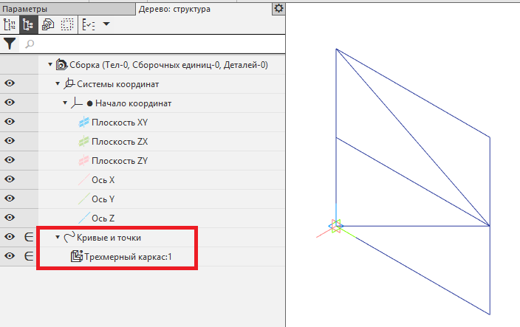

# 3 Назначение профилированного металлопроката

На панели «Металлоконструкции» выберем команду  **«Профили по образующим».**

На панели свойств нажмем команду **«Сортамент» - «Выбрать из каталога»:**

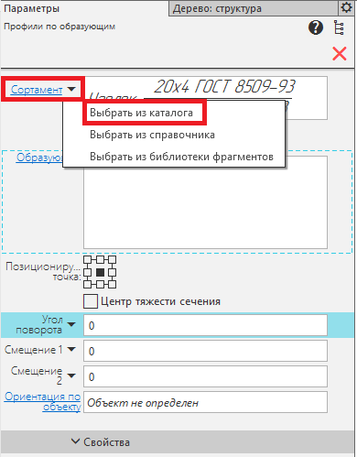

Откроется окно каталога:

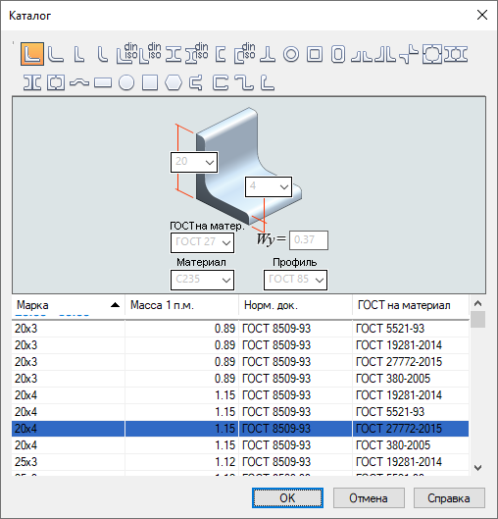

Необходимо выбрать круглый профиль диаметром 150 мм с толщиной стенки 22 мм. Введем данные параметры и выберем трубу бесшовную холоднодеформированную как показано на рисунке. Нажмем **ОК**

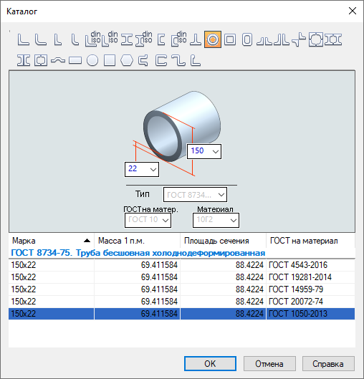

Укажем правый и левый вертикальные отрезки и создадим объект.

|  |  |  |
| --- | --- | --- |
|  |  |  |

Завершим команду .

Удлиним трубы в обе стороны на 500 мм. Для этого на панели «Металлоконструкции» выберем команду  **«Изменить длину».**

Укажем объекты редактирования кликнув на них левой клавишей мыши и укажем отступы (Отступ 1 - **500 мм** и Отступ 2 - **500 мм**).

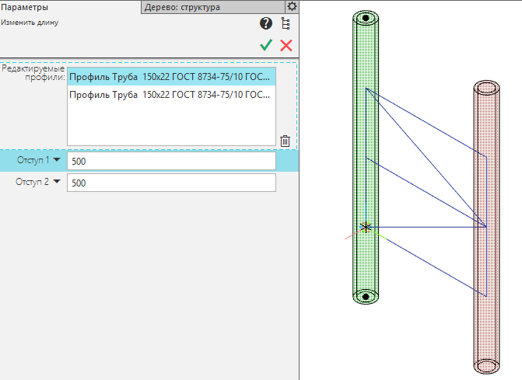

Создадим объект  на Панели параметров и завершим операцию .

|  |  |
| --- | --- |
|  |  |

Аналогично назначим на горизонтальные и диагональные направляющие профиль прямоугольный сварной 40×40×4 мм   
ГОСТ 30245-2003.

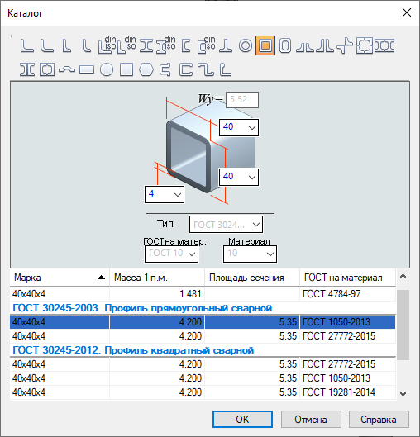

Укажем образующие выбрав их левой клавишей мыши. Создадим объект.

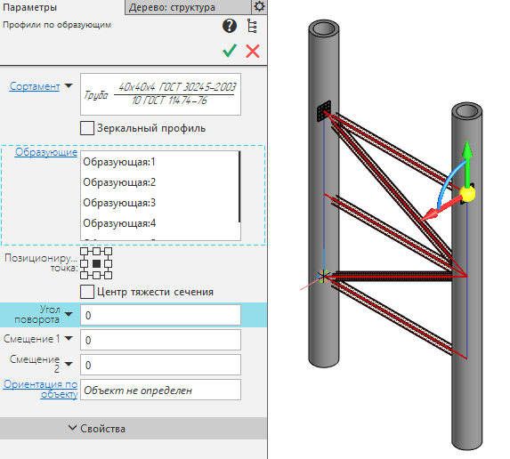

Создадим объект  на Панели параметров и завершим операцию .

|  |  |
| --- | --- |
|  |  |

# 4 Выполнение стыковой разделки всех элементов

На панели **«Металлоконструкции»** выберем команду  **«Стыковая разделка»**

Выберем следующие параметры: объекты редактирования - горизонтальные профильные трубы, формообразующий профиль - левая вертикальная круглая труба (выбранные элементы отображаются на панели свойств):

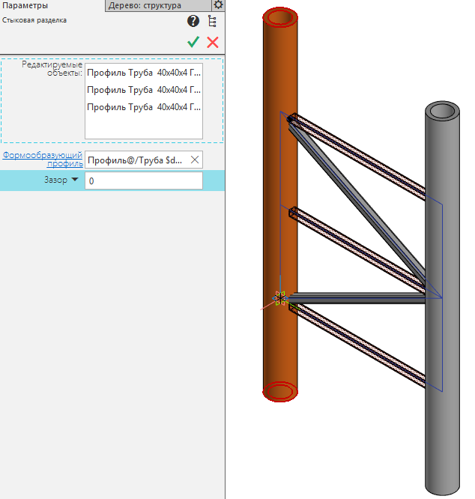

Создадим объект 

Аналогично выполним стыковую разделку с правой вертикальной трубой. В результате горизонтальные профильные трубы будут усечены круглыми трубами, и их разделка будет иметь форму данных труб.

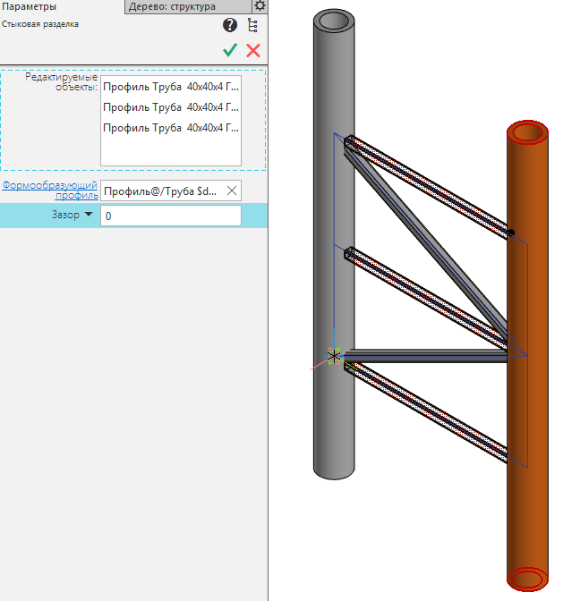

Создадим объект  на Панели параметров и завершим операцию .

Укоротим длину диагональных профильных труб. Для этого на панели «Металлоконструкции» выберем команду  **«Изменить длину».**

Укажем объекты редактирования – диагональные трубы, кликнув по ним левой клавишей мыши, и отступы (Отступ 1 = **-150 мм** и   
Отступ 2 = **- 150 мм**).

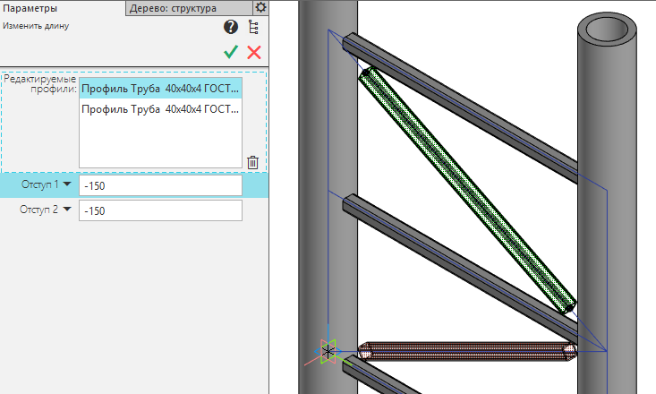

Создадим объект  на Панели параметров и завершим операцию .

# 5 Построение ребер жесткости при помощи команды «Пластина»

Для удобства при дальнейшем базировании ребер жесткости добавим точки на профили. Для этого списке набора инструментальных панелей выберем «Каркас и поверхности».

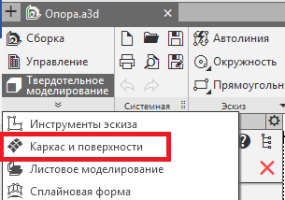

Далее на инструментальной панели «Каркас» в группе точка выберем команду «Точка на кривой».

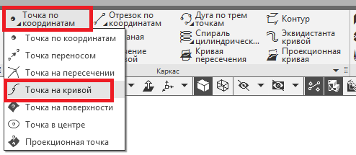

Выберем верхнюю кривую, образованную при разделке нижней горизонтальной профильной трубы и вертикальной круглой трубы и на появившейся «Панели параметров» укажем «% от длины кривой» = **50**, чтобы точка находилась строго посередине. Создадим объект.

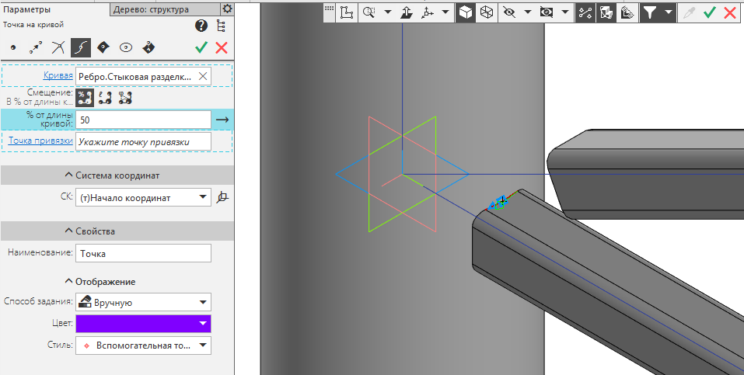

Аналогично добавим точку на нижней кривой верхнего профиля (точка будет симметрична добавленной ранее относительно центрального горизонтального профиля).

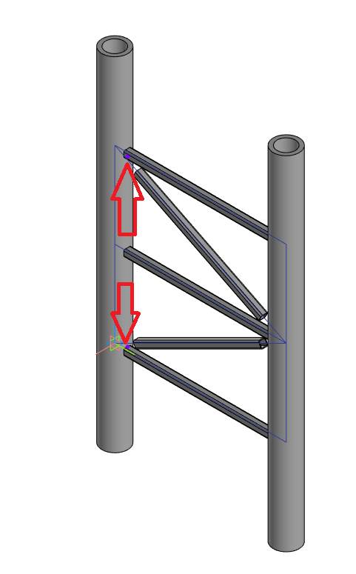

Добавим точку на пересечении направляющей среднего горизонтального профиля и левой вертикальной трубы. Для этого (если вы ранее не завершили операцию) на напели параметров в шапке выберем команду  «**Точка на пересечении**».

На панели параметров укажем: «Объект 1» - направляющую среднего горизонтального профиля (предварительно изменив тип отображения на каркас на панели быстрого запуска), а «Объект 2» - правую вертикальную трубу (изменив тип отображения модели назад в полутоновое с каркасом). Создадим объект.

|  |  |
| --- | --- |
|  |  |

В результате будет создана точка на горизонтальной направляющей на пересечении с поверхностью круглой трубы.

Создадим объект  на Панели параметров и завершим команду .

На панели **«Металлоконструкции»** выберем команду  **«Пластина»**

Появившийся фантом пластины привяжем к точке пересечения нижнего горизонтального профиля и левой вертикальной трубы, добавленной несколькими шагами ранее. Укажем положение пластины, кликнув на плоскость ZY (изменив отображения модели на **Каркас**)

|  |  |
| --- | --- |
|  |  |

Укажем точку позиционирующую точку пластины (левая нижняя), кликнув по всплывающей иконке 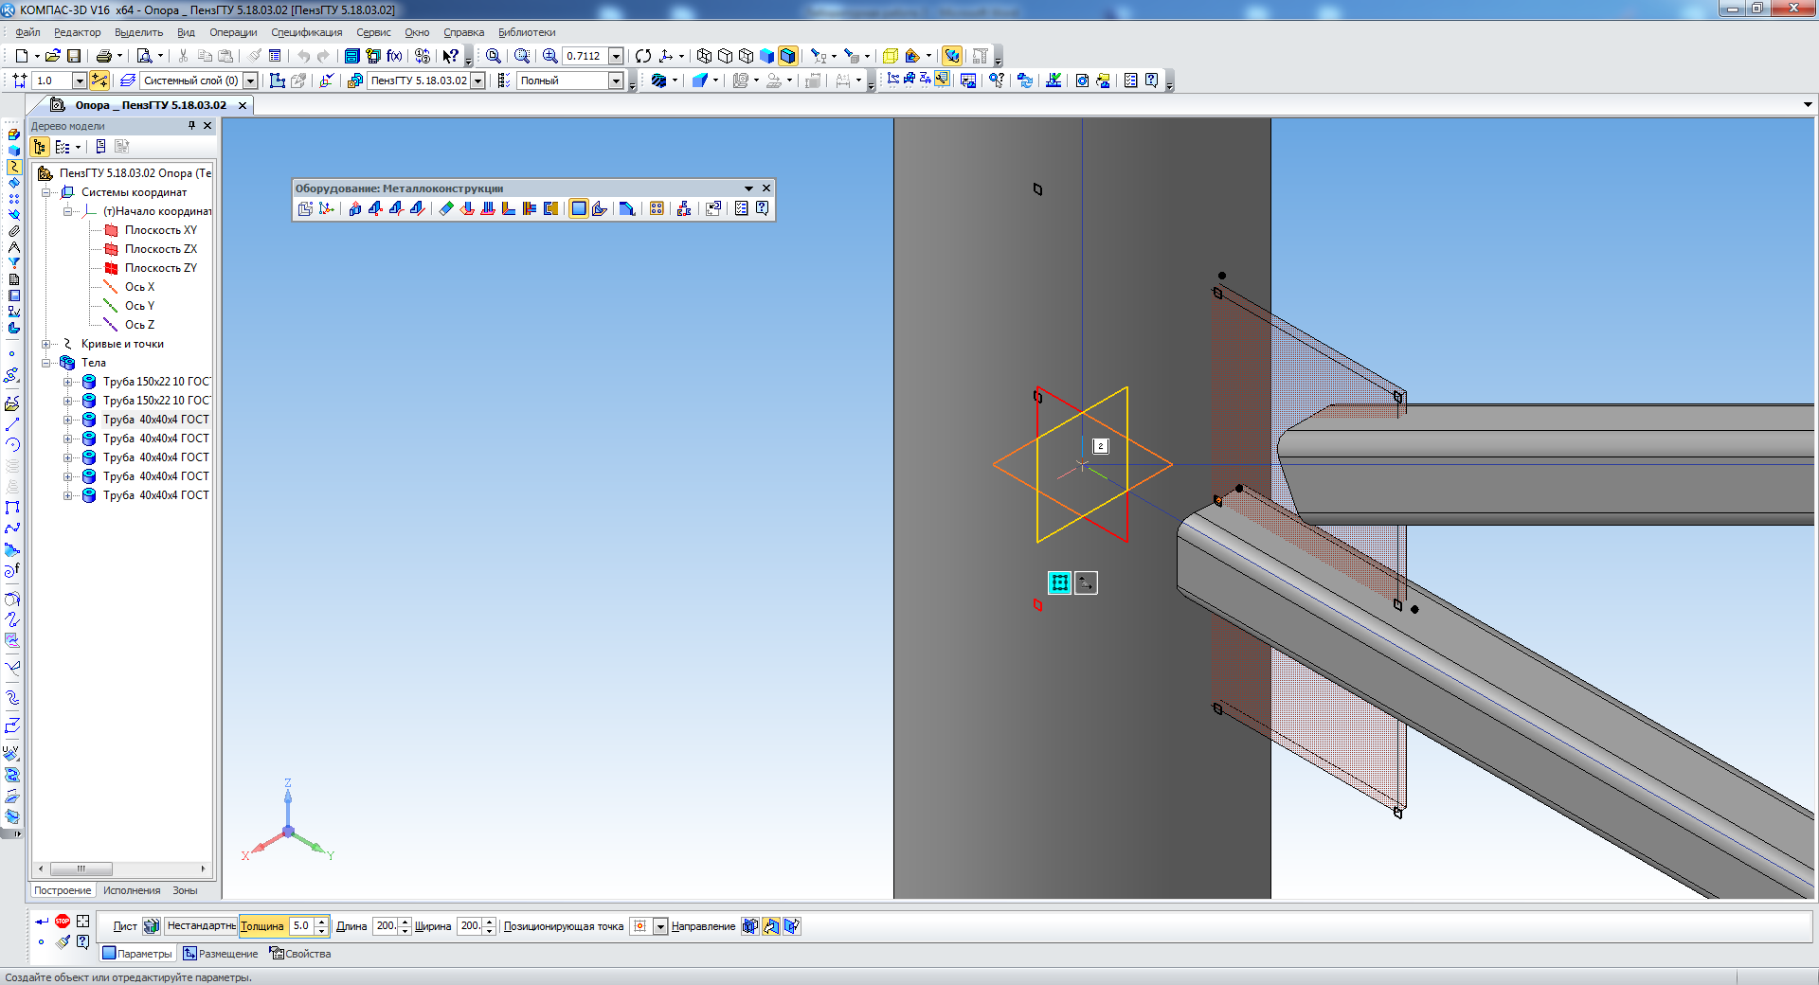

|  |  |
| --- | --- |
|  |  |

Укажем параметры пластины: Толщина - 8 мм (симметрично), длина - 80 мм, ширина - 100 мм. Создадим объект.

|  |  |
| --- | --- |
|  |  |

Аналогично построим левую верхнюю пластину.

Пластину на пересечении диагональных профильных труб и вертикальной правой трубы построим также только изменим ее длину = **200 мм**.

|  |  |  |
| --- | --- | --- |
|  |  |  |

# 6 Выполнение разделки элементов

Выполним разделку горизонтальных и диагональных профильных труб с созданными ранее ребрами жесткости.

Для этого на инструментальной панели **«Твердотельное моделирование»** выберем команду **«Вырезать выдавливанием»** . Укажем верхнюю горизонтальную плоскость пластины, способ выберем **«до объекта»** и укажем нижнюю горизонтальную поверхность пластины либо вершину принадлежащую этой плоскости.

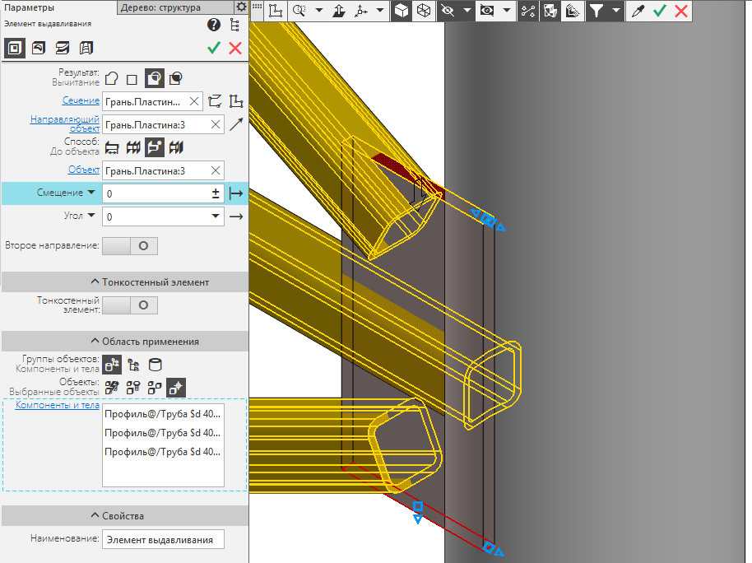

Создадим объект .

Аналогично выполним разделку оставшихся двух ребер жесткости.

|  |  |
| --- | --- |
|  |  |

Создадим объект  на Панели параметров и завершим команду .

В результате в профилях появятся вырезы по форме ребер жесткости.

# 7 Построение ребер жесткости при помощи команды «Ребро жесткости»

На панели **«Металлоконструкции»** выберем команду  **«Ребро жесткости».**

Выберем опорные указав верхнюю горизонтальную поверхность квадратной трубы и вертикальную круглую трубу. Сочетанием клавиш **Shift+Tab** сориентируем ребро.

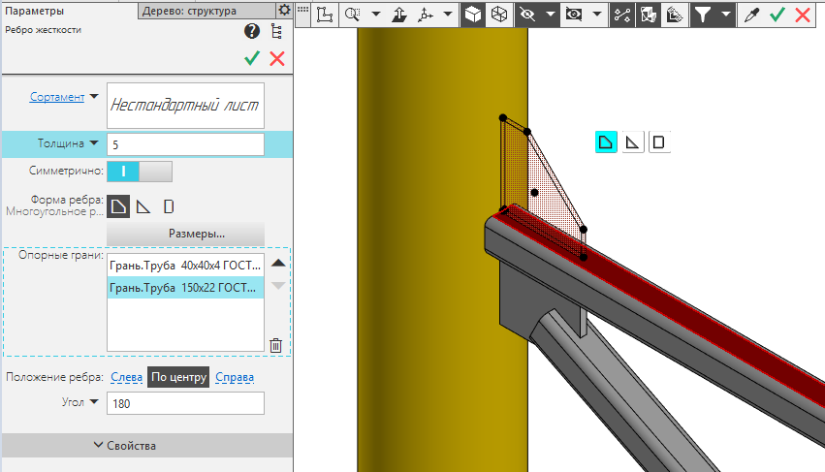

Укажем геометрические параметры ребра жесткости, кликнув на панели параметров «Размеры»: длина 100 мм, ширина 100 мм, толщина 8 мм, симметрично

|  |  |
| --- | --- |
|  |  |

Аналогично создадим оставшиеся ребра жесткости как показано на рисунке.

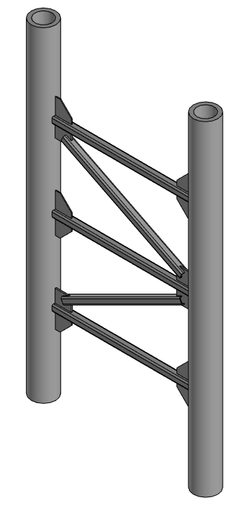

**7. Построение опорных пластин при помощи команды «Пластина»**

На панели **«Металлоконструкции»** выберем команду  **«Пластина».**

Появившийся фантом пластины привяжем к точке являющейся центром торца правой вертикальной трубы

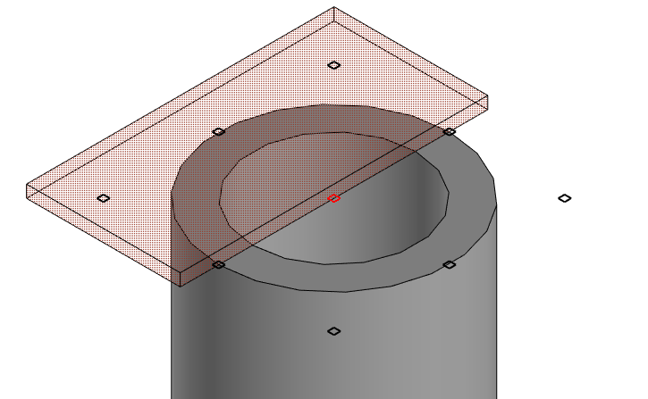

Зададим геометрические размеры: длина 280 мм, ширина 280 мм, толщина 20 мм. Укажем «Позиционирующую точку» - цент пластины. Создадим объект .

|  |  |
| --- | --- |
|  |  |

Аналогично создадим нижнюю пластину на правой вертикальной трубе, изменив предварительно направление пластины на «Обратное».

|  |  |
| --- | --- |
|  |  |

Создадим объект  на Панели параметров и завершим команду .

# 8 Построение фаски при помощи команды «Фаска»

На панели **«Металлоконструкции»** выберем команду  **«Фаска».**

Укажем все углы на верхней пластине, а также введем размер фаски, равный 50 мм. Создадим объект 

|  |  |
| --- | --- |
|  |  |

Аналогично создадим фаски на нижней пластине.

Создадим объект  на Панели параметров и завершим команду .

# 9 Построение отверстий при помощи команды «Группа отверстий»

На панели **«Металлоконструкции»** выберем команду  **«Группа отверстий».**

Укажем верхнюю пластину, укажем диаметр отверстий = 32 мм.

Перейдем во вкладку «Размещение» на «Панели параметров» и укажем параметры: **«Объект 1» - Левое верхнее ребро, «Объект 2» - правое верхнее ребро** (см. картинку), **Расстояние 1 = Расстояние 2 = 50 мм**

Перейдем во вкладку «Группа отверстий» на «Панели параметров» и зададим количество отверстий и межосевое расстояние: выберем первую ось укажем N=2, шаг 1 =180 мм, аналогичные параметры на оси 2. Создайте объект.

|  |  |  |
| --- | --- | --- |
|  |  |  |

Создадим объект .

Аналогично создадим фаски и отверстия на нижней пластине.

|  |  |
| --- | --- |
|  |  |

Создадим объект  на Панели параметров и завершим команду .

# 10 Дополнительные построения ребер жесткости

По методике описанной в пункте 6 постройте самостоятельно ребра жесткости толщиной 10 мм, как представлено на рисунке:

Размеры:

|  |  |  |
| --- | --- | --- |
|  |  |  |

# 11 Копирование элементов при помощи команды «Копировать в точки»

На панели **«Металлоконструкции»** выберем команду  «**Копировать с указанием положения»**

Укажем объекты для копирования: две пластины с отверстиями и восемь ребер жесткости. На панели параметров сделаем активным кнопку «Точки» и укажем точку центра окружности торца левой вертикальной трубы. Базовая точка определяется автоматически на верхнем торце правой круглой вертикальной трубы

|  |  |
| --- | --- |
|  |  |

Создадим объект  на Панели параметров и завершим команду .

